INSTITUTO TECNOLÓGICO DE LÁZARO CÁRDENAS

CARRERA:
INGENIERIA EN SISTEMAS CUMPUTACIONALES
MATERIA:
FUNDAMENTO DE BASE DE DATOS
TAREA:
GLOSARIO
ALUMNO:
ADRIAN LANDA GARCIA
PROFESORA:
ESTEBAN VALDEZ RAMIREZ

UNIDAD:
1
GRUPO:
42T
FECHA:
11/02/2018

Contenido
GLOSARIO: 3
SGDB 4
Orientada a Objetos. 4
Independencia lógica de datos. 4
Áreas de aplicación de los sistemas de base de datos 5
ANSI/SPARC 6
ARQUITECTURA DE LAS BASES DE DATOS 7
BASE DE DATOS 7
DATO 8
Diseño físico 8
Diseño logico 8
Nivel conceptual 8
Independencia física de datos. 9
Metadatos. 10
REDUNDANCIA DE DATOS 10
INTEGRIDAD DE DATOS 10
Usuarios 10
Usuarios finales 11
finales sofisticados 11
finales casuales 11
Finales principales 11

GLOSARIO:
REDUNDANCIA DE DATOS
“Se llama así a los datos que se repiten continua e innecesariamente por las tablas de las bases de datos.”
(Sánchez, 2004, pág. 23)

INTEGRIDAD DE DATOS
“El término integridad se refiere a la exactitud o corrección de los datos en la base de datos.”
(J. Date, 2001, pág. 249)
“Son las personas cuyos trabajos requieren acceso a la base de datos para realizar consultas, actualizaciones e informes; la base de datos existe principalmente para ser utilizada. Los usuarios finales se pueden clasificar en varias categorías:”

(B.Navate, 2007, pág. 14)

“Acceden ocasionalmente a la base de datos, pero pueden necesitar una información diferente en cada momento.”

(B.Navate, 2007, pág. 14)
DBA

“El DBA es responsable del acceso autorizado a la base de datos, de la coordinación y monitorización de su uso, y de adquirir los recursos software y hardware necesarios”.

B.Navate, R. E. (2007). Fundamentos de Sistemas de Base de Datos. Madrid: ADDISON WESLEY.
(B.Navate, 2007, pág. 13)

SGDB
“Un sistema gestor de bases de datos (SGBD) consiste en una colección de datos interrelacionados y un conjunto de programas para acceder a dichos datos”.

Abraham, S., & Korth, H. F. (2002). FUNDAMENTOS DE BASES DE DATOS. Madrid: McGraw-Hill Interamericana.

(Abraham & Korth, 2002, pág. 1)

Orientada a Objetos.
“Se empezó a pensar en bases de datos adaptadas a estos lenguajes. En estos lenguajes los datos y los procedimientos se almacenan juntos. Se intenta que estas bases de datos consiguen arreglar las limitaciones de las relacionales”
(Sanchez, 2004, págs. 7-8).
Independencia lógica de datos.

Independencia lógica de datos. Es la capacidad de cambiar el esquema conceptual sin tener que cambiar los esquemas externos o los programas de aplicación. Es posible cambiar el esquema conceptual para expandir la base de datos (añadiendo un tipo de registro o un elemento de datos), para cambiar las restricciones o para reducir la base de datos (eliminando un tipo de registro o un elemento de datos). En el último caso, no deben verse afectados los esquemas externos que sólo se refieren a los datos restantes.
(Elmasri & Navathe, 2007, pág. 32)
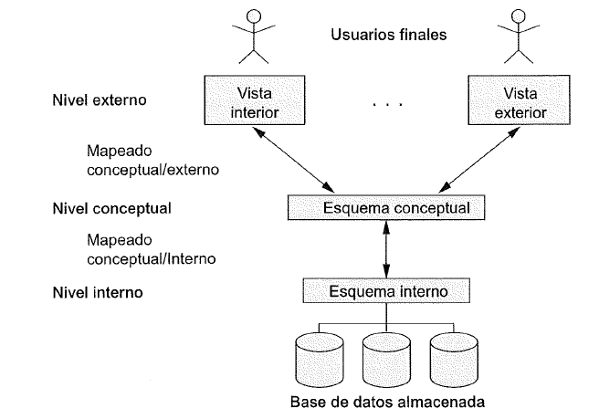

Figura 2.2. Arquitectura de tres esquemas (Arquitectura ANSI/SPARC). (ELMASRI & B. NAVATHE, 2007, pág. 31)
Áreas de aplicación de los sistemas de base de datos
- Banca. Para información de los clientes, cuentas y préstamos, y transacciones bancarias.
- Líneas aéreas. Para reservas e información de planificación. Las líneas aéreas fueron de los primeros en usar las bases de datos de forma distribuida geográficamente.
- Universidades. Para información de los estudiantes, matrículas de las asignaturas y cursos.
- Transacciones de tarjetas de crédito. Para compras con tarjeta de crédito y generación mensual de extractos.
- Telecomunicaciones. Para guardar un registro de las llamadas realizadas, generación mensual de facturas, manteniendo el saldo de las tarjetas telefónicas de prepago y para almacenar información sobre las redes de comunicaciones.
- Finanzas. Para almacenar información sobre grandes empresas, ventas y compras de documentos formales ﬁnancieros, como bolsa y bonos.
- Ventas. Para información de clientes, productos y compras.
- Producción. Para la gestión de la cadena de producción y para el seguimiento de la producción de elementos en las factorías, inventarios de elementos en almacenes y pedidos de elementos.
- Recursos humanos. Para información sobre los empleados, salarios, impuestos y beneﬁcios, y para la generación de las nóminas.
(Abraham, Henry F., & S., 2002, pág. 1)

ANSI/SPARC
4.- Como las funciones de los distintos usuarios mencionados de una base de datos son distintas, lo que implica que cada uno puede interactuar de diversas formas con los datos almacenados, surge la Arquitectura ANSI/SPARC para estandarizar los conceptos y permitir una mejor lectura de la independencia de datos, lo que permitirá que se ubique a cada usuario de una base de datos en función de su relación con ella, ya que no todos poseen la misma visión, aunque los datos almacenados son únicos.
Bases-de-Datos-ENRIQUE JOSE REYNOSA (pag 13)
ARQUITECTURA DE LAS BASES DE DATOS
La arquitectura ANSI/SPARC se divide en tres niveles, conocidos como interno, conceptual y externo, respectivamente (vea la figura 2.1). Hablando en términos generales:
El nivel interno (también conocido como el nivel físico) es el que está más cerca del almacenamiento físico; es decir, es el que tiene que ver con la forma en que los datos están almacenados físicamente.
El nivel externo (también conocido como el nivel lógico de usuario) es el más próximo a los usuarios; es decir, el que tiene que ver con la forma en que los usuarios individuales ven los datos.
El nivel conceptual (también conocido como el nivel lógico de la comunidad, o en ocasiones sólo como el nivel lógico, sin calificar) es un nivel de indirección entre los otros dos.
(J. Date, 2001, pág. 33)
BASE DE DATOS
7.- En los inicios de la era informática, cada programa almacenaba y utilizaba sus propios datos de forma un tanto caótica. La ventaja de este sistema (la única ventaja), es que los eran independientes por lo que la modificación de uno no afectaba al resto. Pero tiene grandes inconvenientes:
􀂀 Coste de almacenamiento elevado
􀂀 Datos redundantes (se repiten continuamente)
􀂀 Probabilidad alta de inconsistencia en los datos
􀂀 Difícil modificación en los datos y facilidad de problemas de inconsistencia al realizar esas modificaciones (ya que es difícil que esa modificación afecte a todos los datos).
Lógicamente la solución a este problema es hacer que todas las aplicaciones utilicen los mismos datos. Esto provoca que los datos deban estar mucho más protegidos y controlados. Además los datos forman una estructura física y funcional que es lo que se conoce como base de datos.
Diseno-conceptual-Bases-de-datos-JORGE SANCHEZ (pag 7)

DATO
18.- La información puede ser de todo tipo. Cada elemento informativo (nombre, dirección, sueldo, etc.) es lo que se conoce como dato (en inglés data).
Diseno-conceptual-Bases-de-datos-JORGE SANCHEZ (pag 7)

Diseño físico
El paso final es el diseño físico de una base de datos, que requiere la ubicación del diseño lógico en uno o más diseños físicos, cada uno ajustado al DBMS específico que administrará la base de datos y el equipo de cómputo en particular en que funcionará la base de datos. La persona que efectúa el diseño físico de la base de datos suele ser el DBA.
Fundamentos-de-Bases-de-Datos-OPPEL (pag 30)
Diseño logico
El diseño lógico de una base de datos es el proceso de trasladar, o ubicar, el diseño conceptual en un diseño lógico que se ajuste al modelo de base de datos elegido (relacional, orientado a objetos, de objetos-relacional, etc.). A un especialista que desarrolla el diseño lógico de una base de datos se le conoce como diseñador de base de datos, pero el administrador de una base de datos (DBA, DataBase Administrator) realiza de manera total o parcial este paso del diseño.
Fundamentos-de-Bases-de-Datos-OPPEL (pag 30)

Nivel conceptual
Nivel conceptual: es la estructura lógica global, que representa las estructuras de datos y sus relaciones. Hay una única vista en este nivel y se la defne con el lenguaje de defnición de datos.
Bases-de-Datos-ENRIQUE JOSE REYNOSA (pag 14)

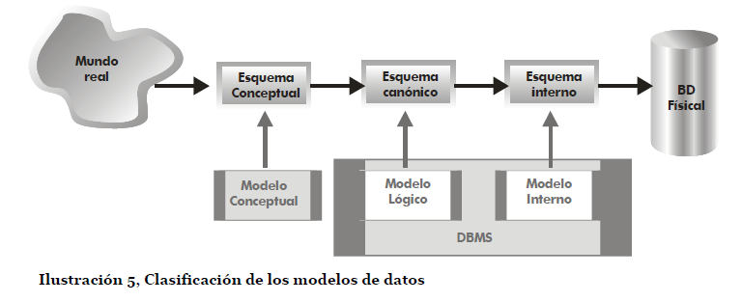

“Ilustración 5, Clasificación de los modelos de datos”. (Sanchéz, 2004, pág. 15)

“Finanzas. Para almacenar información sobre grandes empresas, ventas y compras de documentos formales financieros, como bolsa y bonos.” (Abraham Silberschatz, 2002)

Independencia física de datos.
Es la capacidad de cambiar el esquema interno sin que haya que cambiar el esquema conceptual. Por tanto, tampoco es necesario cambiar los esquemas externos.
Puede que haya que realizar cambios en el esquema interno porque algunos archivos físicos fueran reorganizados (por ejemplo, por la creación de estructuras de acceso adicionales) de cara a mejorar el rendimiento de las recuperaciones o las actualizaciones. Si en la base de datos permanecen los mismos datos que antes, no hay necesidad de cambiar el esquema conceptual.
(Elmasri & Navathe, 2007, pág. 32).
Metadatos.
“La definición o información descriptiva de una base de datos también se almacena en esta última en forma de catálogo o diccionario de la base de datos; es lo que se conoce como metadatos” (Elmasri & Navathe, 2007, pág. 5).
REDUNDANCIA DE DATOS
“Se llama así a los datos que se repiten continua e innecesariamente por las tablas de las bases de datos.”
(Sánchez, 2004, pág. 23)
INTEGRIDAD DE DATOS
“El término integridad se refiere a la exactitud o corrección de los datos en la base de datos.”
(J. Date, 2001, pág. 249)

Usuarios
“Personas que manipulan los datos del sistema”. (Sánchez, 2004, pág. 8)
Usuarios finales independientes
“Los usuarios finales independientes mantienen bases de datos personales utilizando paquetes de programas confeccionados que proporcionan unas interfaces fáciles de usar y basadas en menús o gráficos”.

(B.Navate, 2007, pág. 14)

B.Navate, R. E. (2007). Fundamentos de Sistemas de Base de Datos. Madrid: ADDISON WESLEY.

Usuarios finales
“Son las personas cuyos trabajos requieren acceso a la base de datos para realizar consultas, actualizaciones e informes; la base de datos existe principalmente para ser utilizada. Los usuarios finales se pueden clasificar en varias categorías:”

(B.Navate, 2007, pág. 14)

B.Navate, R. E. (2007). Fundamentos de Sistemas de Bases de Datos. Madrid: ADDlSON WESLEY.

finales sofisticados
Los usuarios sofisticados interactúan con el sistema sin escribir programas. En cambio escriben sus preguntas en un lenguaje de consultas de base de datos.
finales casuales
“Acceden ocasionalmente a la base de datos, pero pueden necesitar una información diferente en cada momento.”

(B.Navate, 2007, pág. 14)
Finales principales
“Acceden ocasionalmente a la base de datos, pero pueden necesitar una información diferente en cada momento.”

(B.Navate, 2007, pág. 14)

